5.2.29二维数组案例

编写程序打印出杨辉三角形 。
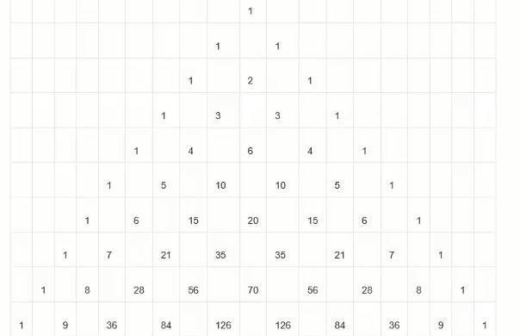
思路：
我们定义一个二维数组，所有元素先初始化为0；
给数组的第1列和对角线元素赋值为 1；
其余元素a[i][j]=a[i-1][j-1]+a[i-1][j]；
输出这个二维数组的下三角。

- 用vs2013实现杨辉三角形 代码
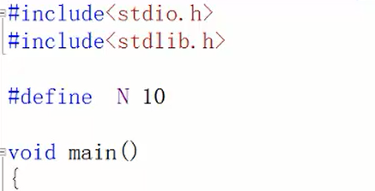
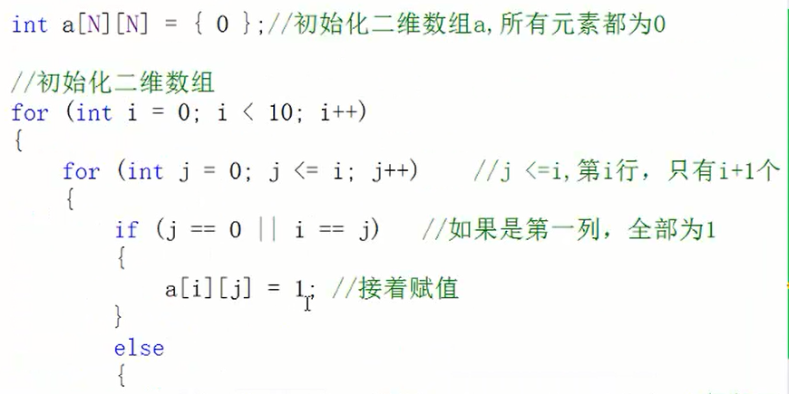
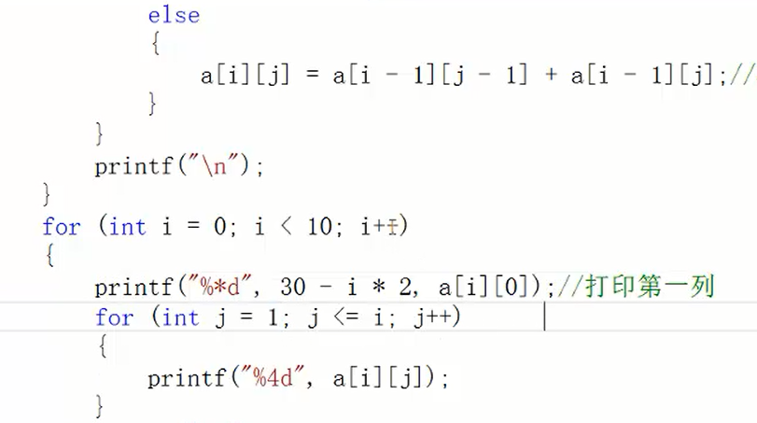
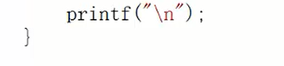
运行结果如下：
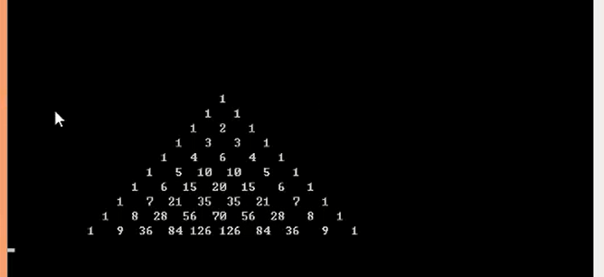
本节内容较琐碎，具体分析请仔细观看视频。

